LAPORAN PRAKTIKUM INTERNET OF THINGS (IoT)

Fakultas Vokasi, Universitas Brawijaya

**PRAKTIK SIMULASI RELAY, BUTTON & LED**

*Catraliya Nolan Hakim*

Fakultas Vokasi, Universitas Brawijaya

Email : nolanhakimm10@gmail.com

**Abstrak**

Eksperimen ini bertujuan untuk mensimulasikan penggunaan relay, button, dan LED dalam sistem berbasis mikrokontroler. Relay digunakan sebagai saklar elektronik untuk mengontrol perangkat eksternal, button berfungsi sebagai input pengguna, dan LED digunakan sebagai indikator visual. Simulasi dilakukan menggunakan Wokwi sebagai platform pengujian dan pemrograman menggunakan PlatformIO di Visual Studio Code. Hasil eksperimen menunjukkan bahwa sistem dapat beroperasi sesuai dengan desain yang dirancang, di mana button dapat mengaktifkan atau menonaktifkan relay, dan LED memberikan indikasi status relay. Pengembangan lebih lanjut dapat mencakup integrasi dengan sensor lain untuk aplikasi yang lebih kompleks.

**Kata Kunci:** *Relay, Button, LED, ESP32, Wokwi, PlatformIO, Visual Studio Code*

**Pendahuluan**

Eksperimen ini dilakukan untuk memahami prinsip kerja relay, button, dan LED dalam sistem berbasis mikrokontroler. Relay berfungsi sebagai saklar elektronik yang memungkinkan pengontrolan perangkat dengan tegangan tinggi menggunakan sinyal tegangan rendah. Button digunakan sebagai input untuk mengaktifkan atau menonaktifkan relay, sedangkan LED digunakan sebagai indikator status relay. Simulasi ini dilakukan menggunakan ESP32 di platform Wokwi dan dikodekan dalam bahasa C++ dengan dukungan PlatformIO di Visual Studio Code.

* 1. **Latar belakang**

Seiring dengan perkembangan teknologi sistem tertanam, penggunaan relay dalam pengendalian perangkat listrik semakin luas, terutama dalam sistem otomatisasi rumah dan industri. Dalam praktik ini, relay digunakan untuk memahami dasar pengendalian perangkat eksternal melalui mikrokontroler, dengan button sebagai input manual dan LED sebagai indikator status relay.

**1.2 Tujuan eksperimen**

* Memahami prinsip kerja relay dalam sistem berbasis mikrokontroler.
* Menggunakan button sebagai input untuk mengontrol relay.
* Memanfaatkan LED sebagai indikator status relay.
* Mensimulasikan sistem ini menggunakan Wokwi dan PlatformIO di VS Code.

**2. Methodology (Metodologi)**

**2.1 Tools & Materials (Alat dan Bahan)**

* ESP32 (simulasi di Wokwi)
* Wokwi Simulator
* PlatformIO di Visual Studio Code
* Relay (simulasi)
* Button (simulasi)
* LED (simulasi)

**2.2 Implementation Steps (Langkah Implementasi)**

1. Membuat proyek baru di Wokwi dan PlatformIO.
2. Menghubungkan relay, button, dan LED secara virtual dalam simulator Wokwi.
3. Menulis kode program untuk mengontrol relay berdasarkan input dari button.
4. Menjalankan simulasi dan mengamati apakah LED menyala sesuai status relay.

**3. Results and Discussion (Hasil dan Pembahasan)**

Hasil simulasi menunjukkan bahwa sistem bekerja sesuai harapan, di mana button dapat digunakan untuk mengaktifkan dan menonaktifkan relay, serta LED berubah status sesuai dengan kondisi relay. Implementasi ini menunjukkan bagaimana relay dapat dikendalikan melalui mikrokontroler dengan input sederhana dari button, dan LED dapat digunakan sebagai indikator visual.

**3.1 Experimental Results (Hasil Eksperimen)**

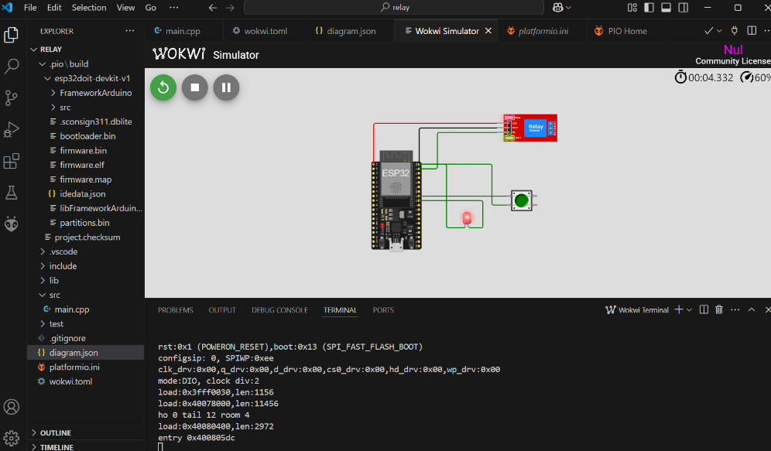

**4. Appendix**

